МИНИСТЕРСТВО НАУКИ И ВЫСШЕГО ОБРАЗОВАНИЯ
РОССИЙСКОЙ ФЕДЕРАЦИИ

Федеральное государственное бюджетное образовательное учреждение
высшего образования
«Магнитогорский государственный технический университет им. Г.И. Носова»
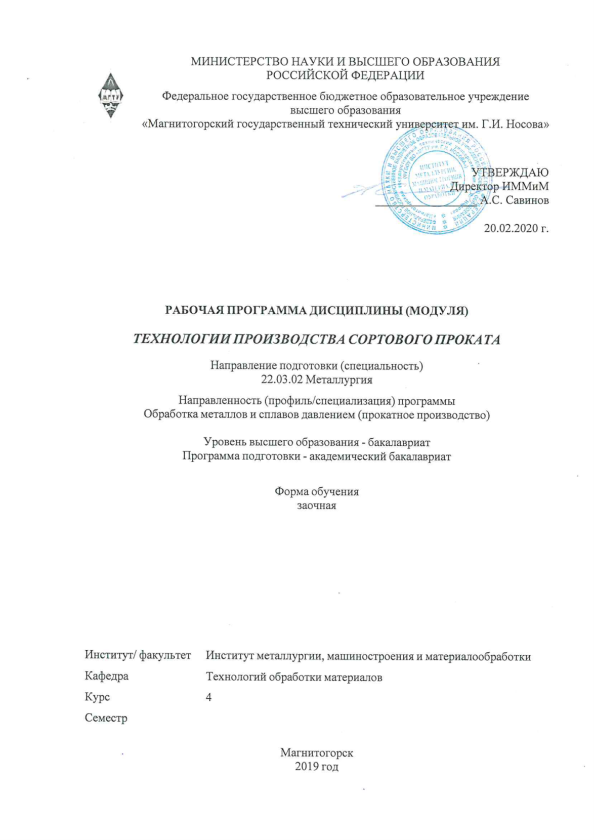
УТВЕРЖДАЮ
Директор ИММиМ
_________________ А.С. Савинов

20.02.2020 г.
РАБОЧАЯ ПРОГРАММА ДИСЦИПЛИНЫ (МОДУЛЯ)
ТЕХНОЛОГИИ ПРОИЗВОДСТВА СОРТОВОГО ПРОКАТА
Направление подготовки (специальность)
22.03.02 МЕТАЛЛУРГИЯ
Направленность (профиль/специализация) программы
Обработка металлов и сплавов давлением (прокатное производство)
Уровень высшего образования - бакалавриат
Программа подготовки - академический бакалавриат
Форма обучения
заочная
Институт/ факультет |  | Институт металлургии, машиностроения и материалообработки
Кафедра |  | Технологий обработки материалов
Курс |  | 4
Магнитогорск
2019 год

Рабочая программа составлена на основе ФГОС ВО по направлению подготовки 22.03.02 Металлургия (уровень бакалавриата) (приказ Минобрнауки России от 04.12.2015 г. № 1427)
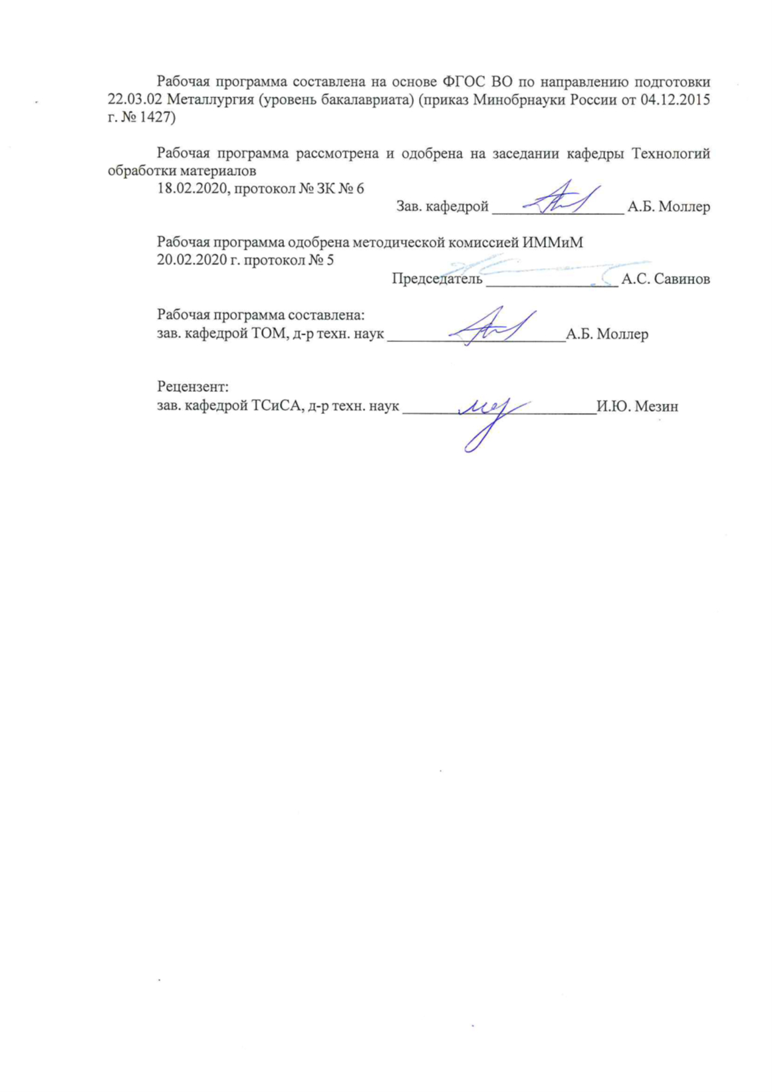
Рабочая программа рассмотрена и одобрена на заседании кафедры Технологий обработки материалов
18.02.2020, протокол № ЗК № 6
Зав. кафедрой _________________ А.Б. Моллер
Рабочая программа одобрена методической комиссией ИММиМ
20.02.2020 г. протокол № 5
Председатель _________________ А.С. Савинов
Рабочая программа составлена:
зав. кафедрой ТОМ, д-р техн. наук _______________________А.Б. Моллер
Рецензент:
зав. кафедрой ТСиСА, д-р техн. наук _________________________И.Ю. Мезин

Лист актуализации рабочей программы
Рабочая программа пересмотрена, обсуждена и одобрена для реализации в 2020 - 2021 учебном году на заседании кафедры Технологий обработки материалов
Протокол от 8__ _____09_____ 2020__ г. № _1_

Зав. кафедрой _________________ А.Б. Моллер
Рабочая программа пересмотрена, обсуждена и одобрена для реализации в 2021 - 2022 учебном году на заседании кафедры Технологий обработки материалов
Протокол от __ __________ 20__ г. № __

Зав. кафедрой _________________ А.Б. Моллер
,,
Рабочая программа пересмотрена, обсуждена и одобрена для реализации в 2022 - 2023 учебном году на заседании кафедры Технологий обработки материалов
Протокол от __ __________ 20__ г. № __

Зав. кафедрой _________________ А.Б. Моллер
Рабочая программа пересмотрена, обсуждена и одобрена для реализации в 2023 - 2024 учебном году на заседании кафедры Технологий обработки материалов
Протокол от __ __________ 20__ г. № __

Зав. кафедрой _________________ А.Б. Моллер
Рабочая программа пересмотрена, обсуждена и одобрена для реализации в 2024 - 2025 учебном году на заседании кафедры Технологий обработки материалов
Протокол от __ __________ 20__ г. № __

Зав. кафедрой _________________ А.Б. Моллер

1 Цели освоения дисциплины (модуля)
формирование у обучающихся знаний, умений и навыков применения общетехнических и специальных дисциплин для изучения и разработки технологических процессов ОМД на примере технологии производства отдельных видов проката, а также формирование профессиональной компетенции в соответствии с требованиями ФГОС 3+ по направлению подготовки 22.03.02 Металлургия.
Основные цели преподавания дисциплины:
- дать знания об особенностях процессов производства сортового проката;
- привить навыки использования теоретических знаний при выборе требуемых параметров различных процессов производства сортового проката;
- подготовка к будущей научной и практической деятельности, связанной с внедрением и использованием методов производства сортового проката различного назначения.
2 Место дисциплины (модуля) в структуре образовательной программы
Дисциплина Технологии производства сортового проката входит в вариативную часть учебного плана образовательной программы.
Для изучения дисциплины необходимы знания (умения, владения), сформированные в результате изучения дисциплин/ практик:
Материаловедение, Математика, Физика
Знания (умения, владения), полученные при изучении данной дисциплины будут необходимы для изучения дисциплин/практик:
Моделирование процессов прокатного производства
Основы проектирования прокатных цехов
Технологии глубокой переработки металлов
Методы оптимизации процессов обработки металлов давлением
3 Компетенции обучающегося, формируемые в результате освоения
дисциплины (модуля) и планируемые результаты обучения
В результате освоения дисциплины (модуля) «Технологии производства сортового проката» обучающийся должен обладать следующими компетенциями:
Структурный  элемент компетенции |  |  | Планируемые результаты обучения
ПК-10 способностью осуществлять и корректировать технологические процессы в металлургии и материалообработке
Знать |  |  | - основные способы обработки сортового металлов давлением;  - недостатки и преимущества каждого из способов производства сортовых профилей простой и фланцевой формы  - технологические особенности выпуска сортовой продукции, включая температурный, скоростной и деформационный режимы.
Уметь |  |  | - назначать способы и режимы подготовки исходного материала к обработке давлением;  - определять режимы нагрева;  - рассчитывать рациональные режимы деформации;  - назначать способы и режимы отделки с целью получения нужного качества продукции в соответствии с требованиями стандартов
Владеть |  |  | методами расчета основных параметров технологических процес-сов ОМД
 |  | 4. Структура, объём и содержание дисциплины (модуля)
Общая трудоемкость дисциплины составляет 5 зачетных единиц 180 акад. часов, в том числе:
– контактная работа – 12,9 акад. часов:
– аудиторная – 10 акад. часов;
– внеаудиторная – 2,9 акад. часов
– самостоятельная работа – 158,4 акад. часов;
– подготовка к экзамену – 8,7 акад. часа

Форма аттестации - экзамен
 | Раздел/ тема  дисциплины |  |  | Курс | Аудиторная  контактная работа  (в акад. часах) |  |  | Самостоятельная работа студента | Вид самостоятельной  работы | Форма текущего контроля успеваемости и  промежуточной аттестации | Код компетенции
 |  |  |  | Курс | Лек. | лаб.  зан. | практ. зан.
 | 1.
 | 1.1 Виды сортового проката и си-стема требований к его качеству |  |  | 4 | 0,5 |  | 1/1И | 28 | Самостоятельное изучение учебной литературы | Собеседование по теме | ПК-10
 | 1.2 Основы калибровки профилей и прокатных валков |  |  | 4 | 0,5 |  | 1 | 28 | Самостоятельное изучение научно  литературы | Устный опрос | ПК-10
 | 1.3 Производство полупродукта |  |  | 4 | 1 |  | 1/1И | 28 | Работа с электронными библиотеками | Собеседование по теме | ПК-10
 | 1.4 Производство крупносортного проката и фланцевых профи-лей |  |  | 4 | 1 |  | 1 | 28 | Работа с электронными библиотеками | Собеседование по теме | ПК-10
 | 1.5 Производство среднесортного проката |  |  | 4 | 0,5 |  | 1 | 20 | Работа с электронными библиотеками | Собеседование по теме | ПК-10
 | 1.6 Производство мелкосортного проката и катанки |  |  | 4 | 0,5 |  | 1 | 14,1 | Подбор сайтов Интернет | Устный опрос | ПК-10
 | 1.7 Экзамен |  |  | 4 |  |  |  | 12,3 | Самостоятельное изучение материалов по дисциплине | Экзамен | ПК-10
 | Итого по разделу |  |  |  | 4 |  | 6/2И | 158,4
 | Итого за семестр |  |  |  | 4 |  | 6/2И | 158,4 |  | экзамен
 | Итого по дисциплине |  |  |  | 4 |  | 6/2И | 158,4 |  | экзамен | ПК-10

5 Образовательные технологии
Для усвоения студентами знаний по дисциплине «Технологии производства сортового проката» применяются традиционная и компетентностно-модульная технологии обучения, включающие в себя объяснения преподавателя на лекциях, самостоятельную работу с учебной и справочной литературой по дисциплине, выполнение практических работ по методическим указаниям и т.п.
В качестве интерактивных методов обучения используются:
- опережающая самостоятельная работа и работа в команде при выполнении практических работ;
- проблемное обучение при поиске информационных источников, составлении и написании реферата по полученным индивидуальным заданиям.
Самостоятельная работа обучающихся направлена на закрепление теоретического материала, изложенного преподавателем, на проработку тем, отведенных на самостоятельное изучение, на подготовку к практическим занятиям, написание реферата, под-готовку к контрольным работам и итоговому зачету по дисциплине.
В соответствии с требованиями по направлению подготовки 22.03.02 Металлургия реализация компетентностного подхода предусматривает использование в учебном процессе активных и интерактивных форм проведения занятий (разбор конкретных ситуаций, тренинги) в сочетании с внеаудиторной работой с целью формирования и развития профессиональных навыков обучающихся. В рамках дисциплины предусмотрены встречи с представителями российских и зарубежных компаний, мастер-классы специалистов.

6 Учебно-методическое обеспечение самостоятельной работы обучающихся
Представлено в приложении 1.
7 Оценочные средства для проведения промежуточной аттестации
Представлены в приложении 2.
8 Учебно-методическое и информационное обеспечение дисциплины (модуля)
а) Основная литература:
1. П.И. Полухин. Ученый. Организатор. Учитель / под редакцией Ю.С. Карабасова, Ю.Н. Райкова. — Москва : МИСИС, 2010. — 544 с. — ISBN 978-5-87623-348-6. — Текст : электронный // Лань : электронно-библиотечная система. — URL: https://e.lanbook.com/book/117332 (дата обращения: 25.09.2020)
2. Шишко, В.Б. Проектирование формоизменения металла при прокатке на сортовых прокатных станах : монография / В.Б. Шишко, В.А. Трусов, Н.А. Чиченев. — Москва : МИСИС, 2012. — 434 с. — ISBN 978-5-87623-553-4. — Текст : электронный // Лань : электронно-библиотечная система. — URL: https://e.lanbook.com/book/117061 (дата обращения: 25.09.2020)

б) Дополнительная литература:
1. Снижение выпуска сортопрокатной продукции незаказной длины: Учеб-ное пособие. // Саранча С.Ю., Моллер А.Б., Левандовский.С.А., Тулупова Н.А. Магнитогорск: Изд-во Магнитогорск. гос. техн. ун-та им. Г.И. Носова, 2016. 94 с. - URLhttps://newlms.magtu.ru/mod/folder/view.php?id=613171 (дата обращения: 25.09.2020). Текст : электронный. - Име-ется печатный аналог.

Периодические издания

1. Вестник Иркутского государственного технического университе-та.http://journals.istu.edu/vestnik_irgtu/
2. Вестник Магнитогорского государственного технического университета им. Г.И. Носова.http://vestnik.magtu.ru/
3. Вестник МГТУ «Станкин»http://stankin-journal.ru.
4. Вестник МГТУ. Труды Мурманского государственного технического универси-тета.http://vestnik.mstu.edu.ru
5. Вестник Самарского государственного технического университета. Серия Технические науки.https://vestnik-pp.samgtu.ru
6. Вестник УГАТУ.http://journal.ugatu.ac.ru/index.php/vestnik
7. Вестник Череповецкого государственного университе-та.https://www.chsu.ru/science/publications/vestnik-chsu
8. Вестник Южно-Уральского государственного университета. Серия Металлур-гия.https://vestnik.susu.ru
9. Деформация и разрушение материа-лов.http://www.nait.ru/journals/index.php?p_journal_id=14
10. Известия Волгоградского государственного технического университета. Серия Проблемы материаловедения, сварки и прочности в машинострое-нии.http://www.vstu.ru/nauka/izdaniya/izvestiya-volggtu/arkhiv-vypuskov/problemy-materialovedeniya-svarki-i-prochnosti-v-mashinostroenii/
11. Известия высших учебных заведений. Черная металлур-гия.https://fermet.misis.ru/jour
12. Известия Санкт-Петербургского государственного технологического института (технического университета).http://science.spb.ru/iti
13. Известия Тульского государственного университета. Технические науки.https://tidings.tsu.tula.ru/tidings/
14. Известия ЮФУ. Технические науки.http://izv-tn.tti.sfedu.ru/index.php/izv_tn
15. Кузнечно-штамповочное производство. Обработка материалов давлени-ем.http://www.kshp-omd.ru/ru/
16. Производство проката.http://www.nait.ru/journals/index.php?p_journal_id=7
17. Сталь.http://www.imet.ru/STAL/
18. Черные металлы.https://www.rudmet.ru/catalog/journals/5/

в) Методические указания:
1. Снижение выпуска сортопрокатной продукции незаказной длины: Учебное пособие. // Саранча С.Ю., Моллер А.Б., Левандовский.С.А., Тулупова Н.А. Магнито-горск: Изд-во Магнитогорск. гос. техн. ун-та им. Г.И. Носова, 2016. 94 с. - URLhttps://newlms.magtu.ru/mod/folder/view.php?id=613171. Текст : электронный. -

Име-ется печатный аналог.
2. Условие постоянства объема, показатели и коэффициенты деформации: метод. указ. / Дорогобид В.Г., Ильина Н.Н., Пивоварова К.Г. Магнитогорск: Изд-во Маг-нитогорск. гос. техн. ун-та им. Г.И. Носова, 2016. 10 с.
3. Принцип наименьшего сопротивления в обработке металлов давлением: ме-тод. указ. / Дорогобид В.Г., Ильина Н.Н., Пивоварова К.Г. Магнитогорск: Изд-во Маг-нитогорск. гос. техн. ун-та им. Г.И. Носова, 2013. 9 с.
4. Очаг деформации и условия при продольной прокатке: Метод. указ. / Манин В.П., Корчунов А.Г. – Магнитогорск: МГТУ, 2010. – 7 с.
5. Зависимость сопротивления деформации от формы инструмента: Метод. указ. / Манин В.П., Ильина Н.Н. – Магнитогорск: МГТУ, 2008 – 12 с.

г) Программное обеспечение и Интернет-ресурсы:
Программное обеспечение
 | Наименование ПО | № договора | Срок действия лицензии
 | MS Windows 7 Professional(для классов) | Д-1227-18 от 08.10.2018 | 11.10.2021
 | MS Office 2007 Professional | № 135 от 17.09.2007 | бессрочно
 | 7Zip | свободно распространяемое ПО | бессрочно
 | FAR Manager | свободно распространяемое ПО | бессрочно
Профессиональные базы данных и информационные справочные системы
 | Название курса |  | Ссылка
 | Информационная система - Единое окно доступа к информационным ресурсам |  | URL: http://window.edu.ru/
 | Национальная информационно-аналитическая система – Российский индекс научного цитирования (РИНЦ) |  | URL: https://elibrary.ru/project_risc.asp
 | Поисковая система Академия Google (Google Scholar) |  | URL: https://scholar.google.ru/
9 Материально-техническое обеспечение дисциплины (модуля)
Материально-техническое обеспечение дисциплины включает:

1. Учебная аудитория для проведения занятий лекционного типа оснащена:
- техническими средствами обучения, служащими для представления учебной информации большой аудитории: мультимедийными средства хранения, передачи и представления учебной информации;
- специализированной мебелью.
2. Учебная аудитория для проведения лабораторных занятий «Лаборатория компьютерного моделирования процессов ОМД» и "Лаборатория сортопрокатного производства" оснащенные лабораторным оборудованием:
компьютерной техникой с пакетом MS Office, с подключением к сети «Интернет».
- специализированной мебелью.
3. Учебная аудитория для групповых и индивидуальных консультаций, текущего контроля и промежуточной аттестации оснащена:
- компьютерной техникой с пакетом MS Office, с подключением к сети «Интернет» и с доступом в электронную информационно-образовательную среду университета;
- специализированной мебелью.
4. Помещение для самостоятельной работы оснащено:
- компьютерной техникой с пакетом MS Office, с подключением к сети «Интернет» и с доступом в электронную информационно-образовательную среду университета;
- специализированной мебелью.
5. Помещение для хранения и профилактического обслуживания учебного оборудования оснащено:
- специализированной мебелью: стеллажами для хранения учебного оборудования;
-инструментами для ремонта учебного оборудования;
- шкафами для хранения учебно-методической документации и материалов.

Приложение 1

Учебно-методическое обеспечение самостоятельной работы обучающихся
Вопросы для самопроверки:
- Общие положения калибровки валков.
- Элементы калибра.
2. Задачи калибровки.
3. Классификация калибров по форме, назначению и виду разъема валков.
4. Неравномерность деформации металла в калибрах.
5. Система вытяжных калибров, их характеристика (ящичные, ящ-гладкая бочка, квадрат-овал, ромб-квадрат).
6. Система вытяжных калибров, их характеристика (овал-ребровой овал, овал-круг, квадрат-шестиугольник).
7. Многовалковые калибры. Преимущества и недостатки.
8. Общая и частные вытяжки.
9. Вытяжная способность калибров на различных станах по всем группам клетей.
10. Порядок расчета вытяжных систем калибров.

Приложение 2

Оценочные средства для проведения промежуточной аттестации

а) Планируемые результаты обучения и оценочные средства для проведения промежуточной аттестации:
Структурный элемент  компетенции | Планируемые результаты обучения | Оценочные средства
ПК-10: способностью осуществлять и корректировать технологические процессы в металлургии и материалообработке
Знать | - основные определения и понятия технологического процесса сортовой прокатки;  - основные методы расчета и коррекции режимов деформации металла в калибрах;  - понятие непрерывной группы клетей; последовательность и основные правила проектирования технологии прокатки;  - определения процессов подготовки к прокатке и отделочных операций | Перечень вопросов для подготовки к экзамену в 6 семестре:  - Общие положения калибровки валков. Элементы калибра.  - Задачи калибровки и классификация калибров по форме, назначению и виду разъема валков.  - Неравномерность деформации металла в калибрах. Особенности деформации.  - Система вытяжных калибров, их характеристика (ящичные, ящ-гладкая бочка, квадрат-овал, ромб-квадрат).  - Система вытяжных калибров, их характеристика (овал-ребровой овал, овал-круг, квадрат-шестиугольник).  - Общая и частные вытяжки.  - Вытяжная способность калибров на различных станах по всем группам клетей.  - Порядок расчета вытяжных систем калибров.  - Калибровка угловой стали. Виды калибровки.  - Калибровка двутавровых балок.  - Сортамент сортового проката.  - Прокатный стан. Классификация прокатных станов.  - Крупносортные станы.  - Среднесортные станы.  - Мелкосортно-проволочные станы.  - Тенденции развития крупно и мелкосортного производства.  - Методика проектирования нового сортопрокатного стана.  - Методика проведения реконструкции сортопрокатного стана с изменением сортамента.
Уметь | - применять знания предметной области сортовой прокатки в профессиональной деятельности; использовать их на междисциплинарном уровне;  - прогнозировать влияние применяемых основных и вспомогательных агрегатов на результативность технологии прокатки сортовых профилей  - разрабатывать технологическую цепочку производства сортовых профилей простой и фланцевой формы;  - разрабатывать предложения по совершенствованию технологических процессов и оборудования | Вопросы для самопроверки:  - Предложить мероприятия реконструкции сортопрокатного цеха металлургического предприятия.  - Спланировать проведение технической и технологической модернизации технологического участка по производству катанки.
Владеть | - практическими навыками использования методов проектирования технологии при выполнении выпускной квалификационной работы;  - практическими навыками использо-вания методов планирования реконструкции при выполнении выпускной квалификационной работы;  - специализированной терминологией в области сортовой прокатки, в том числе в калибровке сортовых профилей;  - способами совершенствования профессиональных знаний и умений путем использования возможностей информационной среды. | Вопросы для самопроверки:  - Разработать последовательность работ при модернизации цеха по производству катанки;  - Разработать комплекс технологических мероприятий для реконструкции сортопрокатного цеха

б) Порядок проведения промежуточной аттестации, показатели и критерии оценивания:

Промежуточная аттестация по дисциплине включает теоретические вопросы, позволяющие оценить уровень усвоения обучающимися знаний, и практические задания, выявляющие степень сформированности умений и владений, проводится в экзамена в 6-ом семестре.

Критерии оценки:
Критерии оценки (в соответствии с формируемыми компетенциями и планируемыми результатами обучения):
- на оценку «отлично» – обучающийся должен показать высокий уровень знаний не только на уровне воспроизведения и объяснения информации, но и интеллектуальные навыки решения проблем и задач, нахождения уникальных ответов к проблемам, оценки и вынесения критических суждений; продемонстрировать знание и понимание законов дисциплины, умение оперировать этими знаниями в профессиональной деятельности;
- на оценку «хорошо» – обучающийся должен показать знания не только на уровне воспроизведения и объяснения информации, но и интеллектуальные навыки решения проблем и задач, нахождения уникальных ответов к проблемам;
- на оценку «удовлетворительно» – обучающийся должен показать знания на уровне воспроизведения и объяснения информации, интеллектуальные навыки решения простых задач;
- на оценку «неудовлетворительно» (2 балла) – обучающийся демонстрирует знания не более 20% теоретического материала, допускает существенные ошибки, не может показать интеллектуальные навыки решения простых задач
- на оценку «неудовлетворительно» (1 балл) – обучающийся не может показать знания на уровне воспроизведения и объяснения информации, не может показать интеллектуальные навыки решения простых задач.

